ЛИРИЧЕСКАЯ ПЕСНЯ
Из кинофильма «Богатая невеста» И. Дунаевский
Умеренно, спокойно Обработка для выборного баяна А. Сушкина
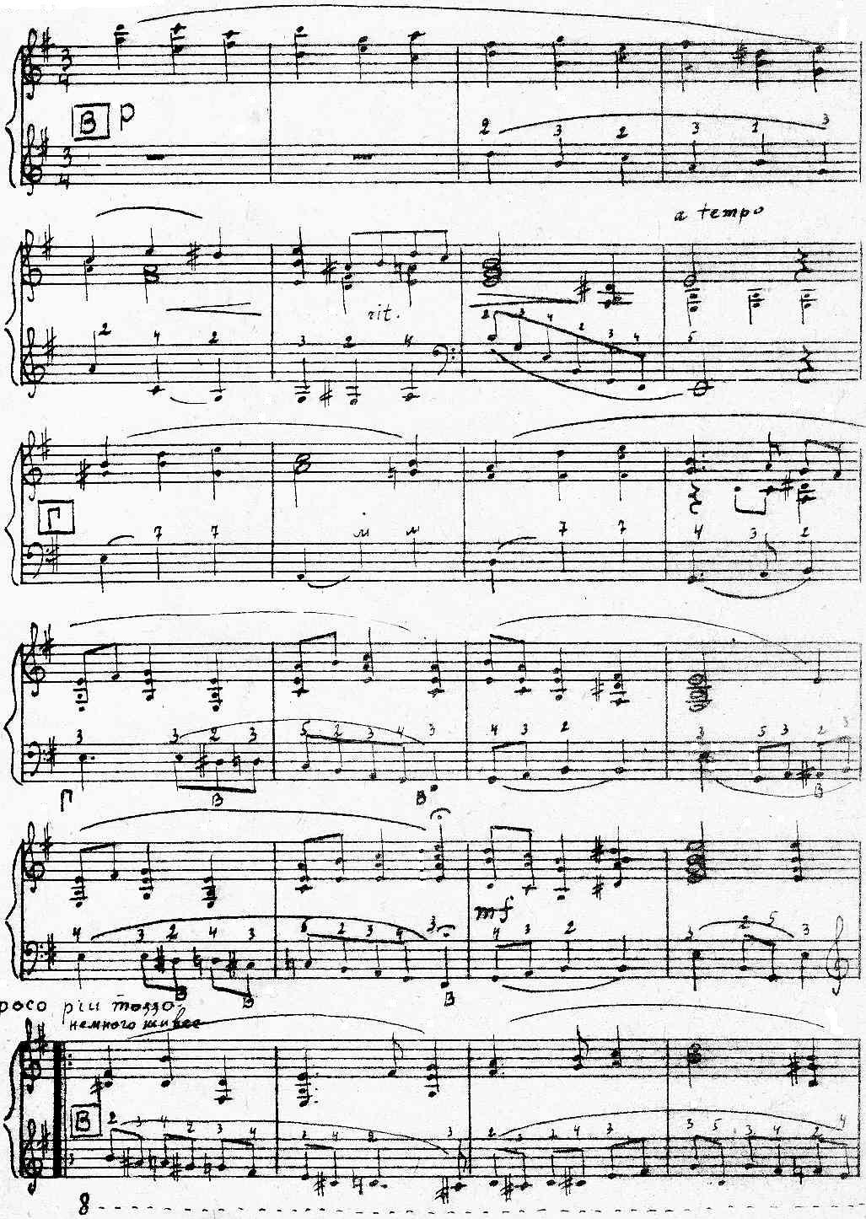
https://a-v-belousov.narod.ru/
- 2 -

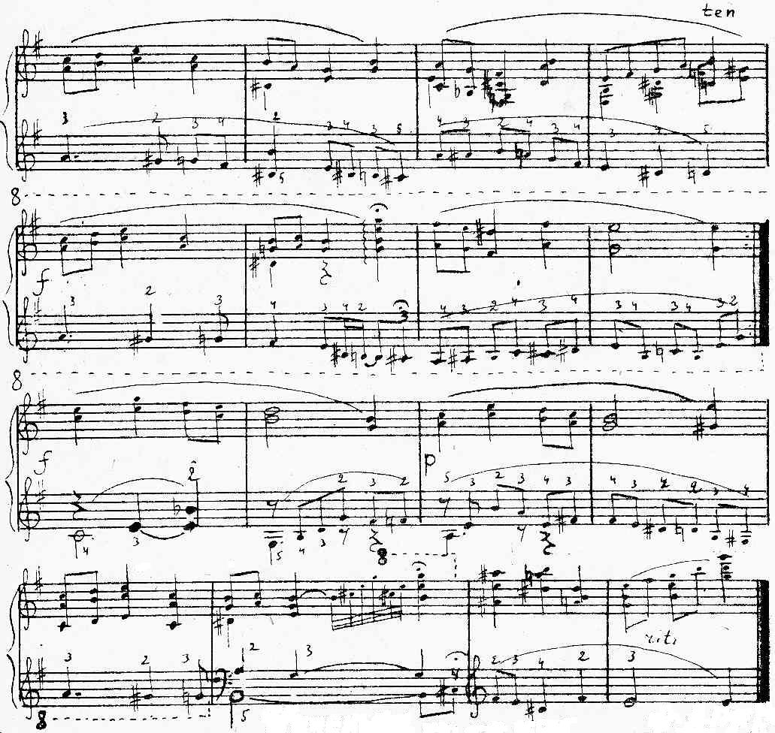

https://a-v-belousov.narod.ru/

